دستورالعمل اجرایی مبارزه تلفیقی با علف هرز یولاف وحشی درمزارع گندم و جو
معرفی یولاف وحشی :
یولاف وحشي با نام علمي Avena Spp. و نام انگلیسی Wild Oat از خانواده گندميان يا (Graminae) Poaceae بوده و داراي گونه هاي متعددي مي باشد كه از ميان اين گونه ها ، سه گونه
يولاف زراعي ( ََََََA. Sativa)
يولاف وحشي بهاره (A. Fatua)
يولاف وحشي زمستانه (Ludoviciana Durieu .A )
ازاهمیت بیشتری برخورداراست .
يولاف وحشي از علفهاي هرز مهم و شايع مزارع گندم بوده و به نامهاي ديگري از جمله : جوكوهي ، علف زنجيره ، جودوسر ، دوسر ، دواسر ، گندم كائو ، گندم كاهو ، كاجيک عروس ، خوشتك ، الرز و الوش نيز خوانده ميشود .
گياهي است يكساله با ريشه افشان با برگهاي نسبتا پهن و مسطح قاعده داراي زبانك دندانه اي و غشائي مشخص و فاقد گوشوارك و لبه و روي برگ ها داراي مُو مي باشد و ارتفاع بوته بين ٣٠ تا ١٢٥سانتي متر متغير مي باشد
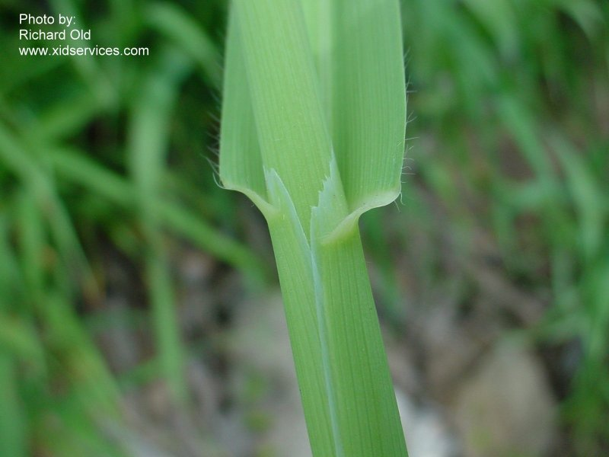

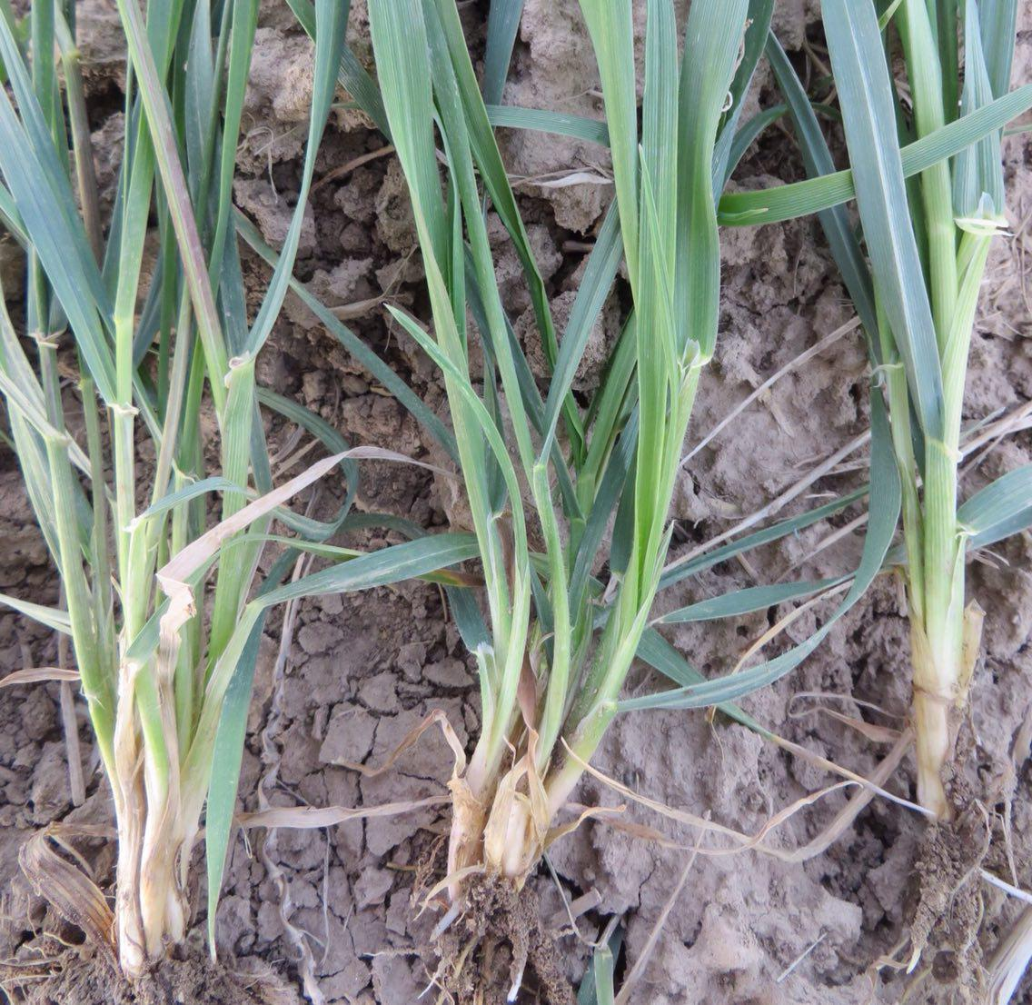
بوته سمت چپ گندم ، وسط يولاف وحشي و سمت راست علف هرز جو دره ميباشد
گل آذين :خوشه سنبله باز و به شكل زنگوله . دانه ها پوشيده از موهاي نرم و داراي يك سيخك بلند به طول ٣ تا ٤ سانتي متر و گاه بلند تر و ريشك از پشت پوشينه خارج مي شود
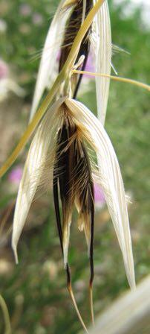

تعداد بذر در هر بوته يولاف ميانگين ٢٥٠ عدد در بوته مي باشد و وزن هزار دانه 17-30گرم است بذر ها پس از رسيدن به دليل سست بودن محل اتصال دانه به راحتي از بوته جدا مي شوند .
نكته مهم : بذر يولاف هميشه ديرتر از گندم جوانه مي زند و زودتر از گندم به بلوغ رسيده و بذر هاي خود را مي ريزد .
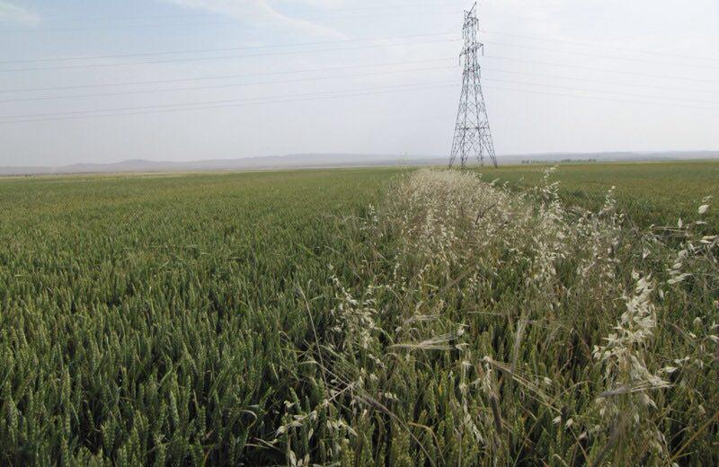
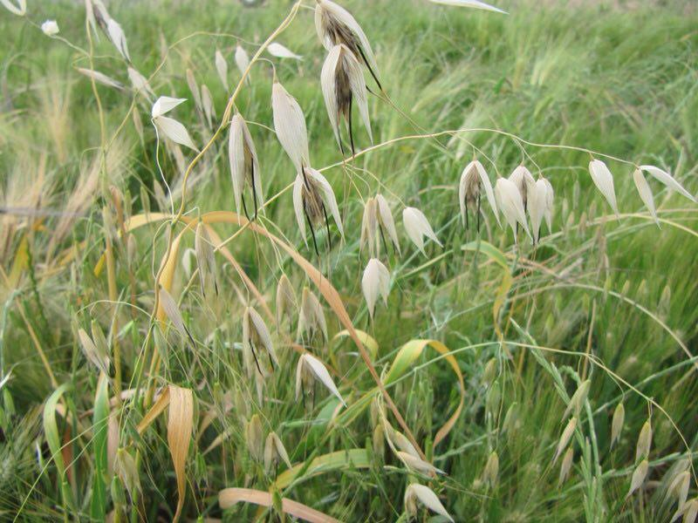
در اين تصاوير به خوبي مشخص است كه يولاف بسيار زودتر از گندم و جو چرخه زندگي خودر ا كامل ميكند تا بانك بذر خود را در آشيان اكولوژيكي توسعه و افزايش دهد.
بيش از نود درصد بذرهاي خود را قبل از ورود كمباين به مزرعه به داخل خاك مزرعه مي ريزد آن هم با مكانيزمي جالب به اين صورت كه پس از تماس با خاك و دريافت رطوبت به كمك سيخك پيچيده اي كه دارد مانند مَته و دِريل شروع به چرخيدن كرده و به راحتي خود را درون خاك مدفون و محفوظ ميكند.
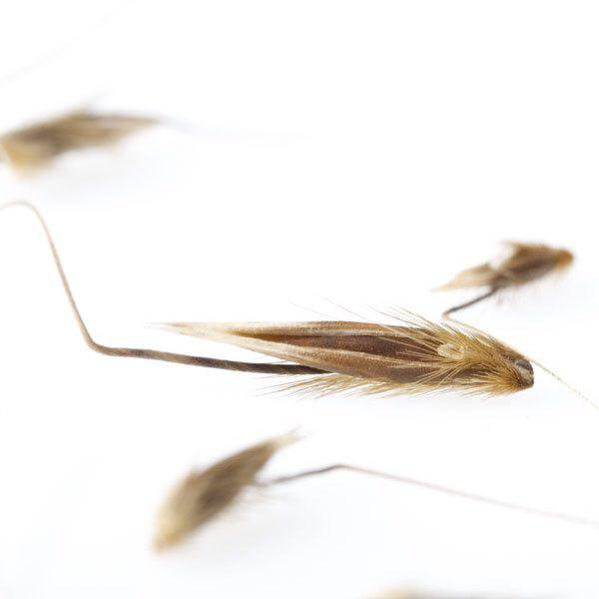
بذر يولاف وحشي مي تواند از عمق ٢٣سانتي متري خاك نيز جوانه بزند و فقط به ازاي هر اينچ عمق خاك جوانه زني و رويش بذر تنها يك روز به تاخير ميافتد.
همچنين بذر اين گونه دماي ١١٥درجه سانتي گراد را ١٥ دقيقه تحمل ميكند و از اين رو آتش زني مزرعه پس از برداشت تاثيري بر ذخيره بذر درون خاك ندارد هرچند كه با توجه به مكانيزم چرخش و نفوذ سريع به داخل خاك عملا از همه عوامل تهديد كننده مانند آتش و پرندگان و جوندگان مصون است .
بذر يولاف به طول روز بسيار حساس است و فقط در پاييز و زمستان جوانه مي زند و دماي مطلوب براي جوانه زني ٥+ درجه سانتي گراد ميباشد.
بذر هاي حاصل از يك بوته در طي يك دوره يك تا ٧ ساله جوانه ميزنند و حتي اگر تمام شرايط جوانه زني مهيا باشد به يكباره بذرها سبز نخواهند شد . دوره خواب بذر يكي از مهمترين عامل تبديل اين گونه به علف هرز مهاجم و دشواري مبارزه با آن است . (خواب اجباري بذر)
به طور كلي بذرهايي كه در قسمت انتهايي گل آذين قرار دارند فاقد دوره خواب هستند و دوره خواب بذرها از بالا به پايين گل آذين طولانيتر و شديدتر است .
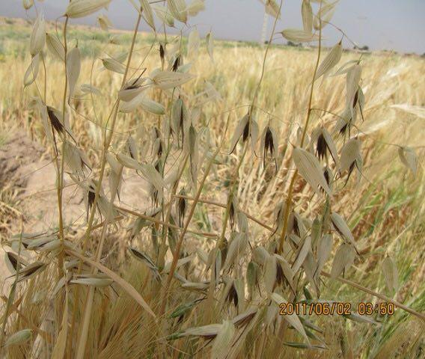
با توجه به اين كه يولاف وحشي در تابستان اصلا نمي رويد به آيش گذاشتن زمين در بهار و تابستان تاثيري بر كنترل و مهار جمعيت اين علف هرز ندارد
مدیریت علف هرزیولاف وحشی:
الف – کنترل غیر شیمیایی :
1- آبیاری قبل از شخم : هدف از این آبیاری ، ایجاد شرایط فیزیکی مناسب خاک برای عملیات شخم زمین است اما در اثر آن بسیاری از علفهای هرز نیز از بین می روند . در این روش بستر را چند هفته ای پیش از کاشت آبیاری کرده و با سپری شدن زمان لازم ، علف های هرز سبز شده با عملیات تهیه زمین از بین می رود . این آبیاری باید بین 45-30 روز قبل از کشت صورت بگیرد
2-تهیه بستر مناسب کشت موجب رشدهر چه بهتر گیاه زراعی و نهایتا بالا رفتن قدرت رقابت آن با علف های هرز خواهد شد
3- انتخاب بذر سالم و واریته مناسب : گیاه سالم و قوی نسبت به علف های هرز مقاوم تر بوده ، بنابراین شناخت واریته های مختلف یک گیاه و آگاهی کامل ازسرعت رشد و مقاومت آن ها در مقابل آفات و بیماری ها کمک زیادی به مدیریت مزرعه و بدنبال آن مدیریت علف های هرزمی نماید .
4- تراكم و يكنواختي بوته :
استفاده از عامل تراكم بوته يكي از اصول مديريت علف هاي هرز محسوب مي شود.تراكم بوته در
واحد سطح بستگي به رقم گندم ، حاصلخيزي خاك و بعضي عوامل ديگر مانند نحوه كشت دارد
عامل بسيار مؤثر در موضوع تراكم ، يكنواختي بوته در سراسر مزرعه است . فضاهاي خالي در يك مزرعه گندم به دليل دريافت نوركافي و وجودرطوبت و خاك مناسب ، محل هاي مناسبي براي جوانه زدن و رويش علف هاي هرز ، مي باشد .
پايين بودن تراكم بوته در واحد سطح نيز عينا شرايط را براي جوانه زدن و رشد و نمو و ايجاد مزاحمت علف هاي هرز فراهم مي كند
5-تناوب زراعي:
دريك برنامه تناوب زراعي ، محصولات مورد تناوب بايد طوری انتخاب شوندكه باتوجه به كارهايي كه در موردهر كدام انجام ميشود درمجموع منجربه كاهش جمعيت علف هاي هرزمزرعه شود.
ب- کنترل شیمیایی :
درحال حاضر علف کش های متعددی از جمله تاپیک ، پوماسوپر،اکسیال و.... ازخانواده آریل اکس فنوکس پیرپیونات ها جهت کنترل شیمیایی معرفی شده است که به دلیل مصرف مداوم طی چندین سال باعث بروز احتمالی مقاومت و عدم کنترل مطلوب یولاف وحشی شده است . لذا از بین علف کش های متداول ، علف کش های زیر در کنترل علف هرز یولاف وحشی موثر تر می باشد .
1 - آونج : یولاف کش گندم است که توانایی کنترل یولاف های مقاوم را دارا میباشد . چون علفکش مذکور خاصیت گیاه سوزی دارد لذا از ابتدا تا انتهای پنجه زنی گندم مصرف شود و از بکار بردن آن در مراحل بالایی رشدگندم جدا خودداری شود .
2- سافیکس بی دبلیو : یولاف کش گندم است که توانایی کنترل یولاف های وحشی مقاوم را به خوبی داراست .
3- آتلانتیس : علفکش دو منظوره ای است که توانایی کنترل مناسب پهن برگها ( بویژه پنیرک و کنگر ابلقی ) و باریک برگ ها را دارا می باشد . این علف کش قابلیت کنترل یولاف های مقاوم را داراست و به دلیل دارا بودن مویان از قدرت نفوذ بالایی برخوردار است ، آتلانتیس دارای اثر منفی بر روی گندم نبوده و برای کشت های تابستانه مانند ذرت ، ایجاد مشکل نمی نماید .
4 - آکسیال : مصرف اين علف كش محدوديتي براي كشت بعدي ايجاد نمي كند و 48 ساعت پس از مصرف فعاليت هاي رشدي علف هرز را متوقف مي سازد و علائم خسارت بسته به شرايط محيطي 3هفته پس از مصرف علفكش بروز مي نمايد . اين علف كش ،باریک برگ هاي رايج همچون گونه هاي فالاريس ، يولاف وحشی ،دم روباهي را كنترل مي نمايد .
برنامه اجرایی کنترل تلفیقی علف هرز یولاف وحشی :
براساس دستورالعمل ارائه شده که درآن راه کارهای مختلفی جهت کنترل علف هرز یولاف وحشی عنوان شده است برحسب شرایط و امکانات موجود هر منطقه تلفیقی از روش های مبارزه شیمیایی و غیر شیمیایی برای هرشهرستان مدنظر است و بدین منظور جدول پیشنهادی زیر جهت تعیین راهکار مناسب و برآورد امکانات لازم ارائه شده است که پس ازتکمیل آن توسط کارشناس حفظ نباتات شهرستان با برگزاری جلسات کارشناسی نسبت به عملیاتی نمودن آن اقدام می شود.
برنامه اجرایی کنترل تلفیقی علف هرز یولاف وحشی در مزارع گندم و جو شهرستان در سال زراعی سال 94-95
نام شهرستان | سطح آلوده به  یولاف وحشی | سطح پیشنهادی اجرای عملیات | نوع پیش بینی عملیات کنترل | ملزومات مورد نیاز

منابع :
- دستورالعمل اجرایی مبارزه تلفیقی با علف های هرز گندم و جو سازمان جهادکشاورزی استان خوزستان .
- كريمي ، هادي . گياهان هرز ايران ، مركز نشر دانشگاهي، 1380.
ميركمالي ، حسين . راهنماي علف هاي هرز و مبارزه با آنها در مزارع گندم ، نشر آموزش كشاورزي ، 1381
- زند ، باغستانی راهنمای کنترل شیمیایی علف های هرز محصولات مهم زراعی وباغی ایران- 1391

